МИНИСТЕРСТВО ЦИФРОВОГО РАЗВИТИЯ, СВЯЗИ И МАССОВЫХ КОММУНИКАЦИЙ РОССИЙСКОЙ ФЕДЕРАЦИИ

Ордена Трудового Красного Знамени федеральное государственное бюджетное образовательное учреждение высшего образования

**«Московский технический университет связи и информатики»**

Кафедра «Корпоративные информационные системы»

Лабораторная работа №6

**«Работа с клиентами, ERP»**

по дисциплине

Программирование информационных систем

Выполнил: студент гр. БЭИ2202

Кулешов А. С.

Принял: Буланов Г.А.

Москва, 2024 г.

Содержание

1. Цель работы 3

2. Задание 3

3. Выполнение работы 4

4. Вывод 14

1. Цель работы

Закрепить навыки работы с клиентами в 1С:УНФ, изучить настройки и различия решений «Управление нашей фирмой» и «ERP».

1. Задание

2.1 Работа с лидами

* Создайте нового лида, который обратился после рекламы на сайте, с которым состоялся телефонный звонок для договорённости о личной встрече;
* Перед встречей перевести лида в новое состояние и после зафиксировать информацию о том, как прошла встреча;
* Перевести лида в покупателя.

2.2 Работа с покупателем

* Составить новому покупателю коммерческое предложение из 2-х (или более) вариантов;
* Отредактировать форму на печать для коммерческого предложения и сохранить изменённую версию;
* Зарегистрировать событие о выборе покупателем одного из вариантов коммерческого предложение;
* Провести по заказу: получение оплаты и передачу товаров со склада.

2.3 Исследование

* Проанализируйте возможности решение «1С:ERP управление предприятием 2»;
* Опишите 1 общую функциональную опцию;
* Опишите 1 функциональную опцию, которой нет в решении «УНФ» и за что она отвечает.

1. Выполнение работы

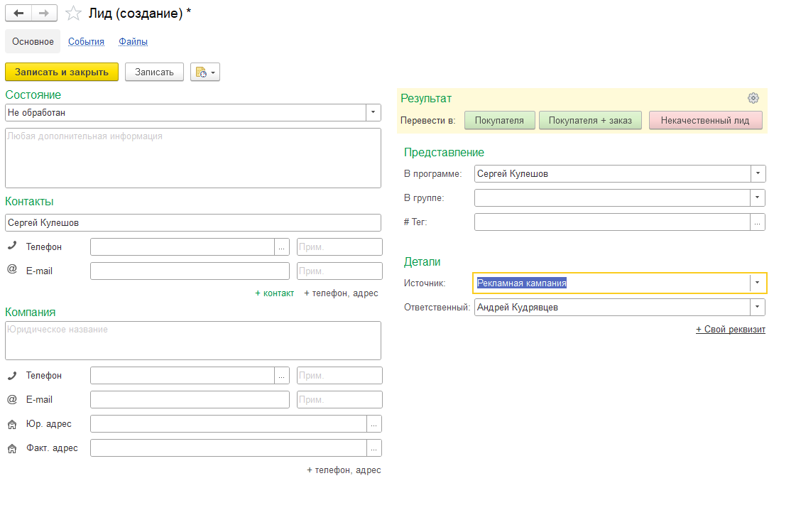

Рисунок 1 — добавление лида

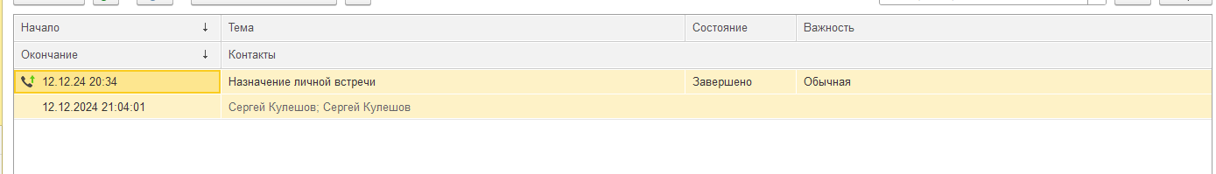

Рисунок 2 — событие звонка



Рисунок 3 — Состояние лида на «В работе»



Рисунок 4 — Создание личной встречи

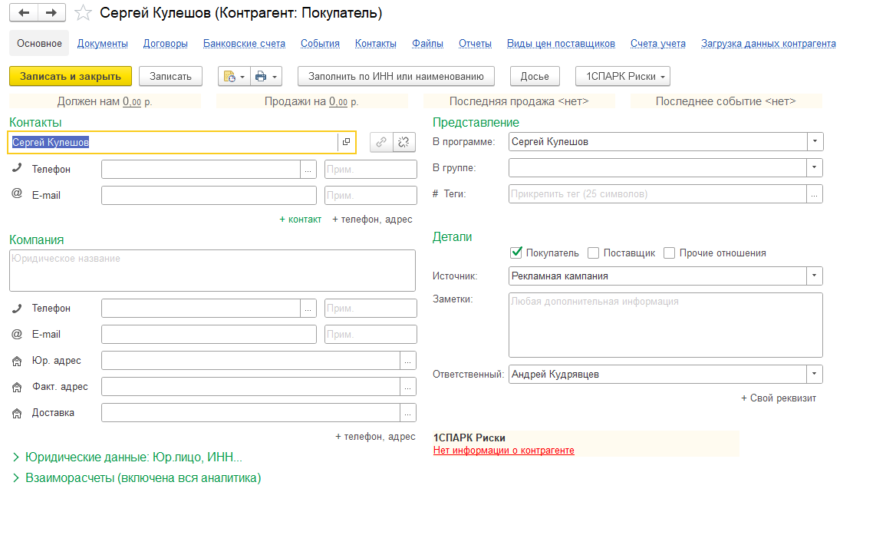

Рисунок 5 — Перевод лида в покупателя

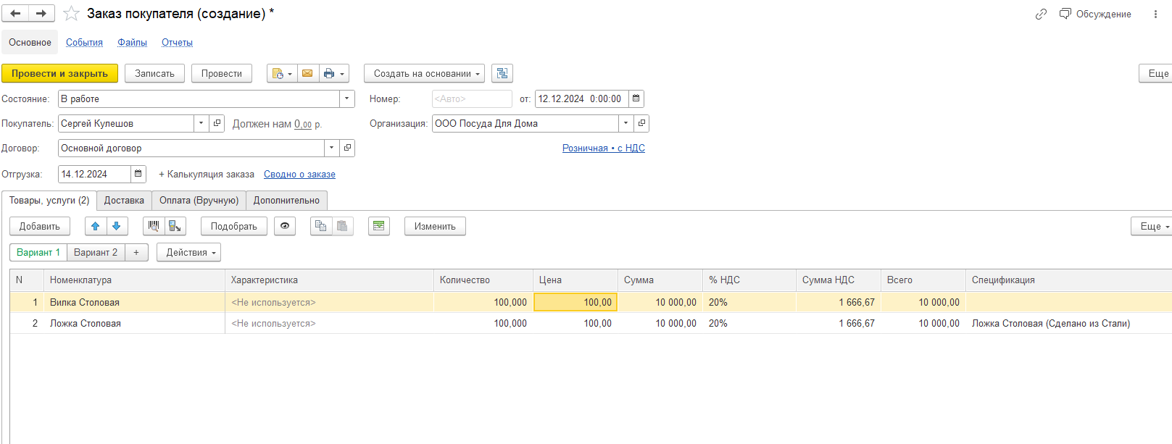

Рисунок 6 — Создание заказа покупателя

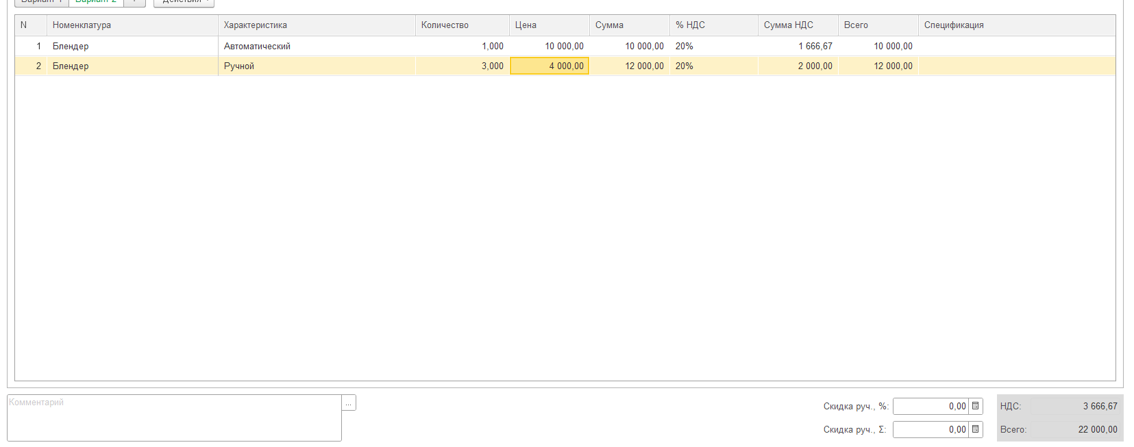

Рисунок 7 — Второй вариант покупки

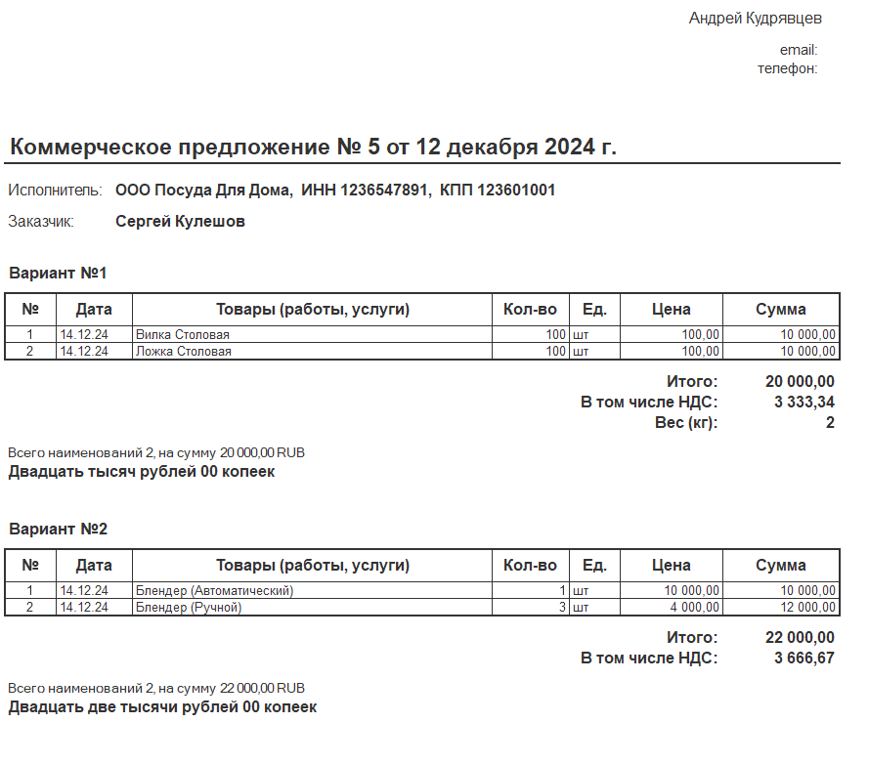

Рисунок 8 — Коммерческое предложение

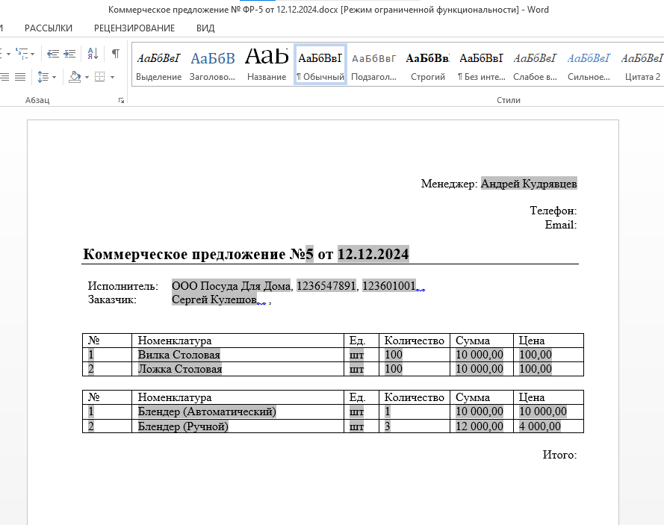

Рисунок 9 — Коммерческое предложение (.docx)

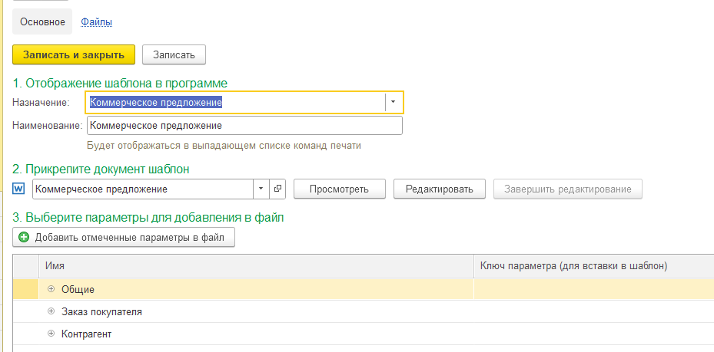

Рисунок 10 — Редактирование шаблона

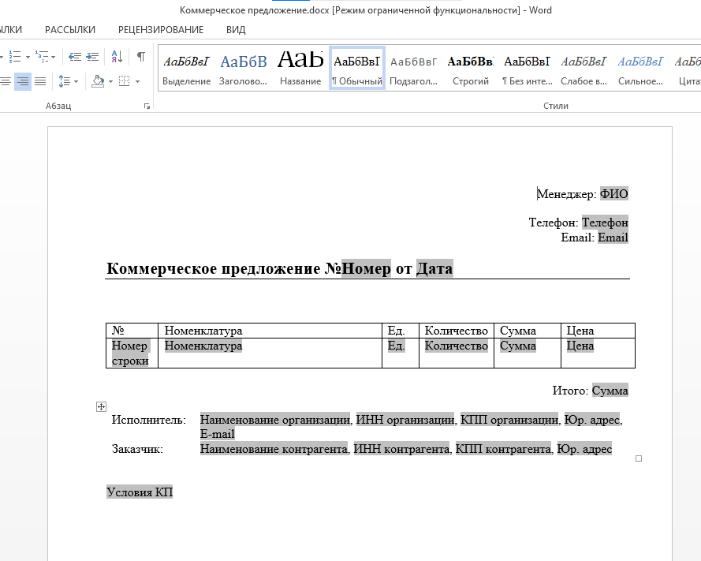

Рисунок 11 — Новый шаблон(текст снизу таблицы) (.docx)

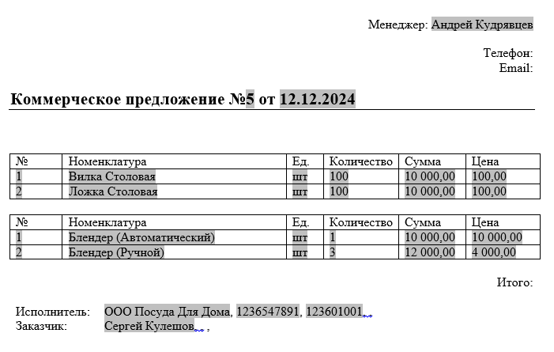

Рисунок 12 — Новое коммерческое предложение(текст снизу таблицы) (.docx)

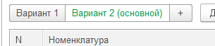

Рисунок 13 — Выбор предложения



Рисунок 14 — Расходная накладная и поступление на счёт

Перейдём к анализу возможностей «1С:ERP управление предприятием 2»

1. Управление производством

- Планирование производства: ERP-система позволяет планировать производственные процессы, исходя из потребностей клиентов и текущих ресурсов компании. Можно управлять графиками работы оборудования, персоналом, материалами и другими факторами.

- Контроль качества продукции: Встроены инструменты для контроля качества выпускаемых товаров, а также отслеживания дефектов и брака.

- Учет затрат на производство: Система помогает отслеживать все затраты, связанные с производством, начиная от сырья и заканчивая амортизацией оборудования.

2. Финансовое планирование и контроль

- Бюджетирование: Возможность создания бюджетов для разных подразделений и проектов, их мониторинг и корректировка.

- Управленческий учет: Автоматизация учета всех финансовых операций, включая расчеты с контрагентами, анализ доходов и расходов.

- Анализ финансовой отчетности: Формирование отчетов о финансовом состоянии компании, прогнозирование денежных потоков и оценка рентабельности бизнеса.

3. Логистика и складской учет

- Управление запасами: Оптимизация уровня запасов на складе, минимизируя излишки и предотвращая дефицит.

- Транспортная логистика: Планирование маршрутов доставки товаров, расчет оптимальных путей и сроков поставок.

- Складской учет: Учет движения товаров на складах, автоматическое списание материалов при производстве и отгрузке готовой продукции.

4. CRM (управление взаимоотношениями с клиентами)

- Работа с заказчиками: Ведение базы данных клиентов, хранение истории взаимодействий, возможность сегментирования клиентской базы.

- Маркетинговые кампании: Инструменты для планирования и проведения маркетинговых акций, анализа их эффективности.

- Поддержка продаж: Контроль за выполнением заказов, обработка запросов клиентов, автоматическая генерация счетов и договоров.

Общие функции между 1С:ERP и 1С:УНФ: Склады, номенклатура, заказы, и так далее.

Отсутствующие функции в 1С:УНФ, но существующие в 1С:ERP: Правила оплаты, дополнительные виды номенклатуры, порядок оформления накладных, и так далее.

1. Вывод

В результате работы были закреплены навыки работы с клиентами в 1С:УНФ, а также изучены различия между 1С:УНФ и 1С:ERP.